Legend of Arcadia：重新定义社区驱动的运营

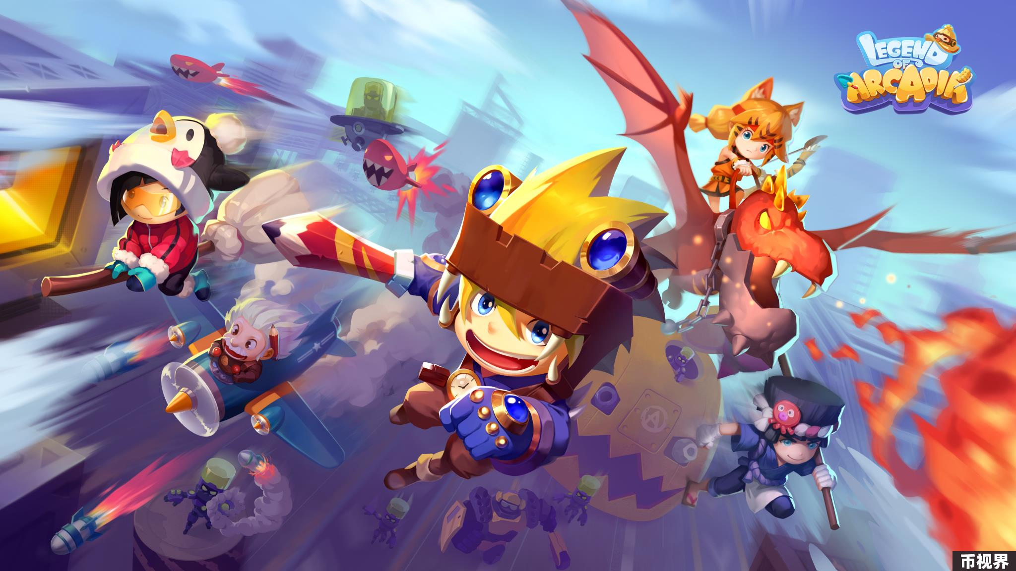

区块链世界瞬息万变。随着消费者加密货币成为一个备受关注的赛道，游戏仍然是此赛道未来增长的亮点，推动加密货币的大众化。根据研究报告，预计到2030年，Web3游戏行业将增长至超过3050亿美元。过往几年也有众多游戏持续开发中，并皆争取成为下一个爆款游戏。

虽然这些游戏公司在Web2中拥有资深的游戏开发及策划经验，但经过多次尝试依然不能吸引加密货币行业多元化的消费者，并长期运营。许多人将此问题归于游戏系统设计上的缺陷，特别游戏内的奖励系统。当一个奖励系统产生的经济效益持续减少的时候，玩家回陆续从游戏退出，导致留存低迷。

Web3的未来将会需要开发者们对其用户有更深的理解，在这个点上亚洲公司在具有非常大的优势。凭借开发者多年的游戏开发和运营经验，新的Web3游戏运营思路将应运而生，从而推动Web3游戏长期可持续性运营。

### 社区驱动的增长与运营

《Legend of Arcadia》（LoA）是一款基于卡牌的角色扮演游戏，建立在一个受到《王国之心》启发的庞大故事宇宙中。它对Web3中的实时运营有着强烈的愿景，称为《社区驱动的运营》。这个公式结合了建立一个活跃且有声音的社区，同时在这个基础上建立一个缩短反馈的机制，并快速执行落地。这套运营公式使得LoA从其他游戏中脱颖而出。

团队在过去两年中根据他们在腾讯、英雄娱乐和西山居等顶尖游戏公司十年以上的经验，完善了这一公式，并在实行的过程中提高了整体DAU和用户留存的数据。同时，LoA在这个过程中建立了一个超过六万人的强大社区，并让用户积极与团队互动并听取用户反馈，快速迭代游戏以及运营策略。

社区与开发者之间的正向反馈循环促成了创新的运营思路及策略，以推动社区成员们积极参与。例如，在过往的游戏测试，团队结合了电子竞技的思路，邀请玩家与不同工会组队参加测试并彼此竞争，带动不同工会及社区成员关注游戏。在这个过程中也促成了一个名为Alter Ego Guild的新公会在社区中成立。他们成为了游戏最大的支持者，帮助新玩家入门并深入了解LoA。

另外一个例子是在2024年为期三个月的活动中，在几乎没有营销支出的情况下，开启了一系列的游戏体验。在这个期间LoA注册用户超过十万，并且次日留存率和7天留存率分别高达75%和56%，远高于许多传统游戏的50%和20%。随着向TGE和游戏正式发布的推进，社区持续提供反馈并支持团队。

在包括Animoca Brands和OKX Ventures在内的10多位投资者的支持下，LoA能够进一步开发游戏的广度，确保社区始终与新内容和原生代币$ARCA的效用保持互动。这包括各种NFT英雄的无限可能性，以及多种方式赚取$ARCA代币。

### 五万亿种独特组合 增加$ARCA持有者利益

在LoA中，每个NFT英雄都是独一无二的，具有随机生成的遗传特征，如外观和能力，来自超过五万亿种组合的大基因库，包括超过48种基本属性、40,000多种技能组合和超过2800万种基因组合。这确保了没有两个NFT英雄是相同的。

游戏团队在AI的支持下，还创造了无数单词和故事情节，塑造了不同的玩具角色，丰富了LoA的故事。通过实施游戏机制产生的季节性需求，这也增强了玩家留存，最终提升交易量，$ARCA持有者可從中得益。

### 挖矿、战斗与质押 丰富及可持续代币模型

在LoA中，玩家可以通过多种活动和策略利用他们的NFT英雄赚取代币。受到Web2游戏中常用系统的启发，玩家可以将挖矿获得的白矿石与战斗中获得的黑矿石结合，生产$ARCA代币。英雄还可以通过特殊事件和功能进行定制，不仅改变外观，还能提供游戏优势，例如使用活动特定皮肤时增强的挖矿能力。

玩家还可以通过清理地下城和击败Boss参与PvE内容，以获取有价值的战利品，或者参与PvP战斗与其他玩家竞争奖励，冲击季节性排行榜以获得更大的收益。为了进一步提升收益，玩家可以质押$ARCA代币，解锁额外奖励，如免费NFT或NFT销售的利润分成，为他们的游戏内投资增加另一层价值。

除了通过上述游戏内货币化因素赚取代币外，LoA还通过将游戏内和外部经济因素分开，进一步推动可持续游戏的发展，玩家也可以通过使用$ARCA代币质押获得特殊特权和奖励，或从NFT资产中赚取收入分成，创造长期价值而非短期投机收益。

### 4000万枚代币分配

LoA也即将空头4000万枚 $ARCA代币。这些代币将分配在七个池中，每个池进一步根据玩家不同的排名空头对应数量的代币。

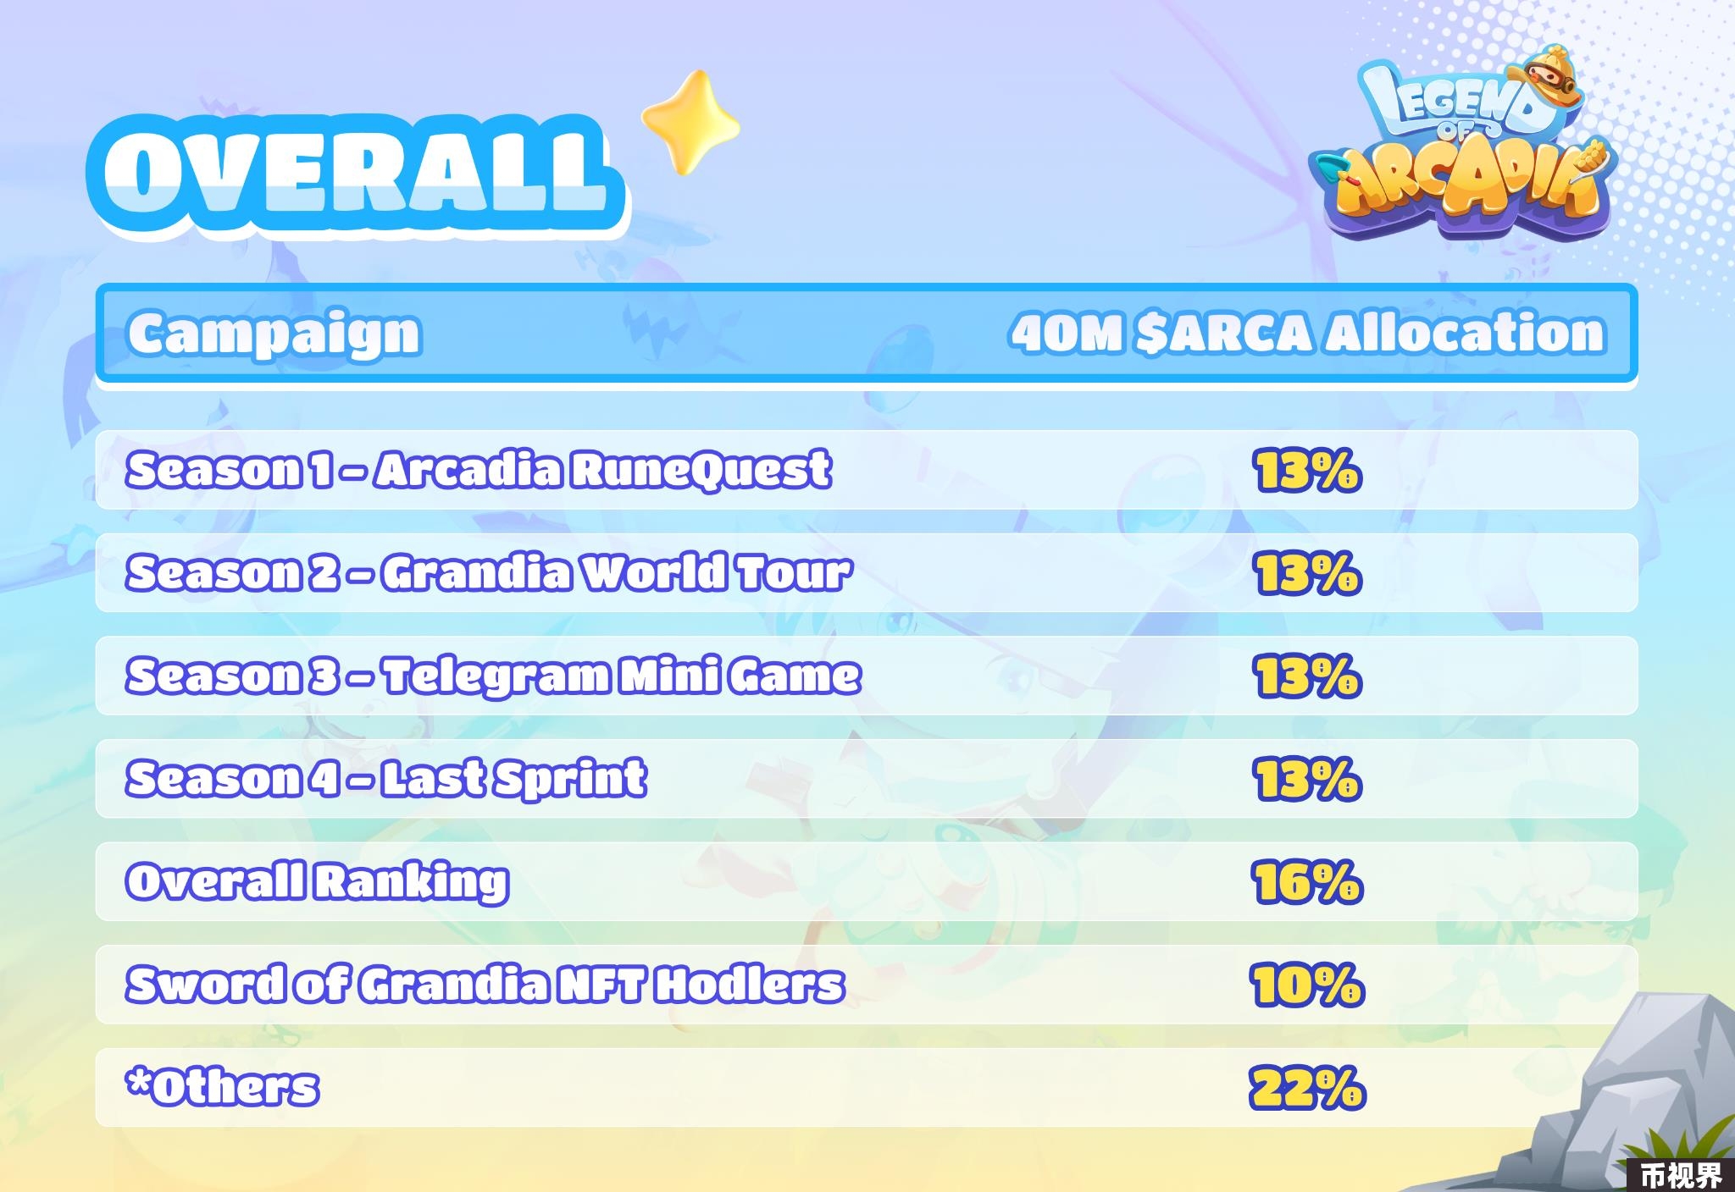

### 未来路线图

在LoA的世界中充满了无数机会和活动，这款游戏不断为社区和玩家注入新的兴奋感，从而确保其长期的可持续性。游戏还计划推出丰富的PVE模式和PVP模式，玩家可以组队并在实时战斗中挑战他人。《Legend of Arcadia》目前定于2024年11月7日上线。

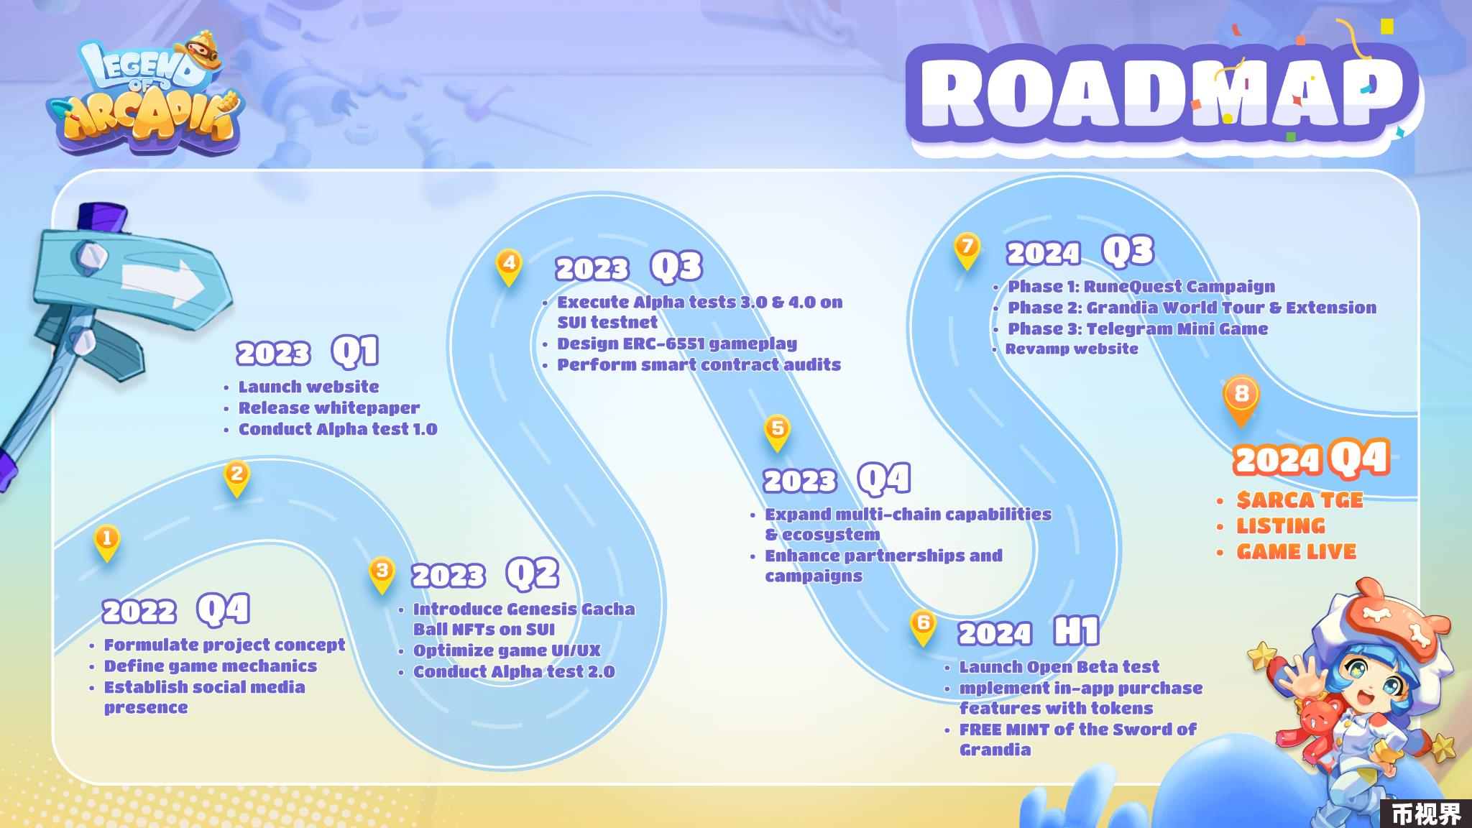

### 关于《Legend of Arcadia》

《Legend of Arcadia》（LOA）是一款基于卡牌的角色扮演游戏，建立在一个受到《王国之心》启发的庞大故事宇宙中。LOA运用了最新技术，为现代玩家打造，基于区块链技术。玩家可以免费享受这款游戏，随时随地在移动设备上游玩，并通过沉浸式PvP游戏模式和交易高度可组合的NFT与来自全球的玩家实时社交。

网站 | X | Discord